Техническое задание
- Внимательно рассмотрите текст (графики зависимости кинематических величин от времени движения).
- Выберите из предоставленных графиков те, которые соответствуют заданным признакам.
- Заполните таблицу на основании полученной информации.
- В таблице необходимо указать только номера графиков
- Время работы с текстом и таблицей - 7 минут.

Тезаурус
Механическое движение – изменение положения тела в пространстве с течением времени, относительно других тел.
Равномерное прямолинейное движение-это движение, при котором тело, за любые равные промежутки времени, проходит одинаковые пути.
Неравномерное прямолинейное движение-это движение, при котором тело, за любые равные промежутки времени, проходит разные пути.
Кинематические величины – величины, характеризующие механическое движение.
Таблица 1. Признаки объектов и примеры из текста (примеры нужно указывать цифрой)
Равномерное прямолинейное движение | Неравномерное прямолинейное движение
Признак: тело, за любые равные промежутки времени, проходит одинаковые пути. | Признак: тело, за любые равные промежутки времени, проходит разные пути.

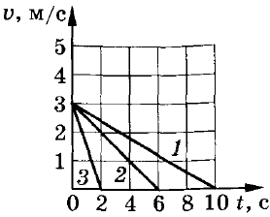  1 | 2 | 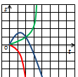  3
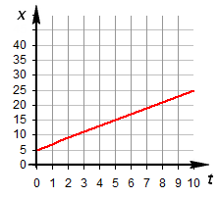  4 | 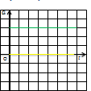  5 | 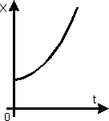  6
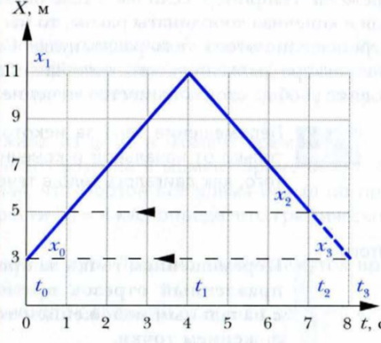  7 | 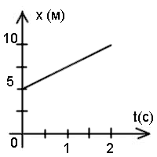  8 | 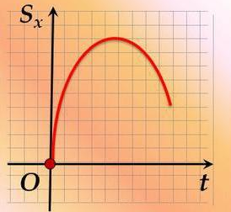  9
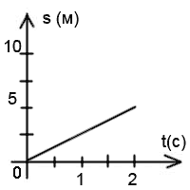
1 0

10

